OFFERTA GRUPPO ULISSE
TERME DOBRNA, HOTEL VITA 4*
Dall’8 al 10 aprile 2016 (2 notti / 3 giorni)
Il Pacchetto comprende:
2 x pernottamenti in camera doppia standard o in camera singola,
Trattamento di mezza pensione (prima colazione e cena a buffet),
aperitivo di benvenuto all'arrivo con presentazione delle Terme Dobrna,
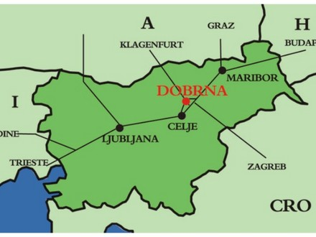
ingresso illimitato nelle piscine con acqua termale,
accappatoio in camera,
ingresso nel Mondo delle saune (ogni giorno),
massaggio riflessologico plantare di 15 minuti,
accesso internet (Wi-Fi),
parcheggio davanti all'hotel,
utilizzo della sala conferenze,
visita guidata attraverso la storia di Terme Dobrna,
1 cena finale nella cantina vinicola (al posto della cena a buffet),
luogo custodito per le biciclette
tassa turistica.
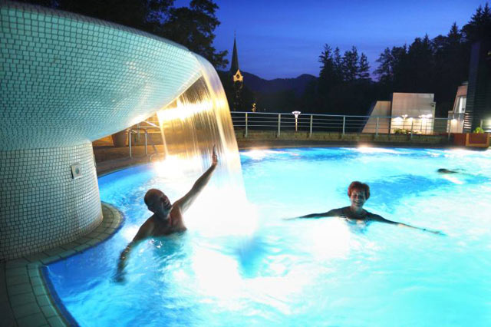
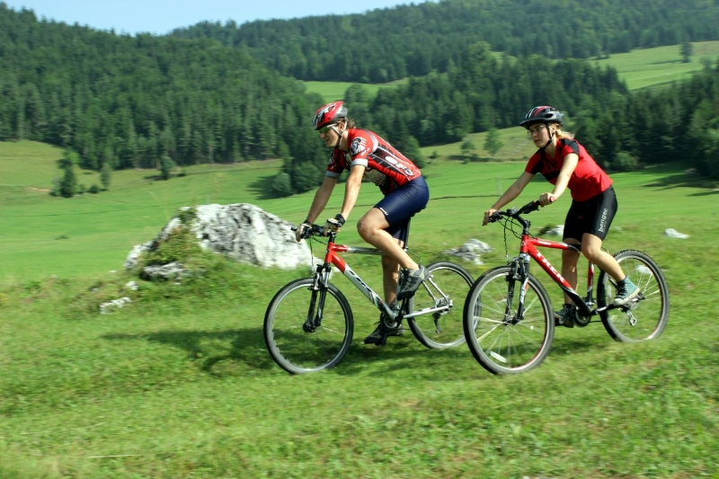
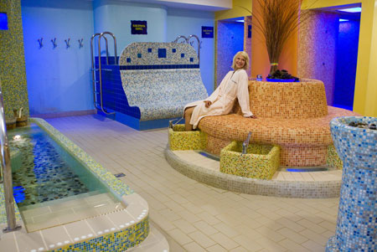
QUOTA IN CAMERA DOPPIA = | 110 EURO per persona in camera doppia per 2 notti con la mezza pensione.
QUOTA IN CAMERA SINGOLA = | 130 euro per persona in camera singola per 2 notti con la mezza pensione.
ISCRIZIONI ENTRO GIOVEDI’ 31 MARZO 2016

SCHEDA ISCRIZIONI TERME DOBRNA
Dall’8 al 10.4.2016
ISCRIZIONI entro giovedì 31 marzo 2016 all’indirizzo e-mail info@ventustravel.it (Oggetto: ULISSE DOBRNA)
QUOTA CAMERA DOPPIA = | 110 EURO per persona in camera doppia per 2 notti con la mezza pensione
QUOTA CAMERA SINGOLA = | 130 euro per persona in camera singola per 2 notti con la mezza pensione
TIPOLOGIA CAMERA
(singola o
doppia matrimoniale o
doppia letti separati)
NOME COGNOME
degli occupanti della camera
RESIDENZA,
CODICE FISCALE
EMAIL e CELLULARE:
dell’intestatario della camera ovvero del contratto
TIPO PAGAMENTO
VIA BONIFICO*
o IN AGENZIA in contanti, con bancomat o carta di credito)
Indicare il tipo di pagamento e LA DATA di pagamento
NOTE PARTICOLARI
(per esempio intolleranze alimentari)
*Per i pagamenti effettuati vi bonifico si prega di inviare con la sceda iscrizioni compilata anche la copia del bonifico. Come CAUSALE indicare: ULISSE + cognome dell’intestatario della pratica.

Le nostre COORDINATE BANCARIE:
BANCA | MONTE dei PASCHI di SIENA S.P.A.
IBAN | IT 05 D 01030 02204 000001186321
BIC / SWIFT | PASCITM1486

IL NOSTRO ORARIO:
Lunedì: dalle 15.30 alle 18.00
Dal Martedì al venerdì: dalle 9.30 alle 15.30 e dalle 15.30 alle 18.00
Sabato: dalle 9.30 alle 12.00

